不懂示波器的工程师不是好工程师，从原理到应用一文搞定！
来源：互联网
示波器的起源
诺贝尔奖获得者，德国物理学家 K.F.布劳恩（图 1）在 1897 年出于对物理现象的好奇而发明了 CRT 示波器。他向荧光 CRT 上的水平偏转片施加一个振荡信号，然后向纵向偏转片发送一个测试信号。这两个偏转片会在小荧光屏上产生瞬态的电波图像。该发明逐步演变（图 2）成一台测量仪器，并且其性能在后续的 50 多年里不断改善。工程师霍华德•卫林在 1947 年所作的改进让示波器成为一台非常实用的仪器，首次能够通过触发器来控制扫描功能。

图 1：诺贝尔奖获得者,物理学家 K.F 布劳恩
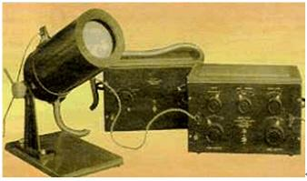
图 2：早期的示波器
早期的示波器由于缺少触发器，所以只能在输入电压超过可调阈值时才能对输入电压的波形开始进行水平追踪。触发功能可以在 CRT 上保持稳定的重复波形，即多次重复画出相同轨迹的波形。如果没有触发功能，示波器会将多个扫描波形显示在不同的位置上，导致屏幕上出现不连贯的杂乱图形或者移动的图像。示波器的性能和功能得以持续改进的直接因素是高性能的模拟和数字半导体装置，以及软件的飞速发展。
数字化时代的呼唤
得益于较快的模-数转换速度以及用于记录并显示波形的存储器，数字示波器在 20 世纪 80 年代开始崛起并迅速获得普遍应用。

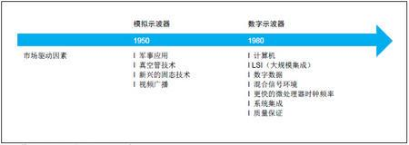
图 3：模拟示波器发展为数字示波器的市场驱动力
即便是最早的数字示波器，也提供了模拟示波器所不具备的触发、分析和显示方面的灵活性。半导体和软件的发展进一步将仪器从模拟为主的构造转变为数字化为主的构造。数字化领域的信号处理为商业和工业产品创造了有利条件，示波器却从中获益尤多。概括地讲，数字示波器不仅能以前所未有的方式来处理信号，还可以更广泛的对信号进行分析，同时也能满足更加复杂和更高速率的数据流的特殊测量要求，而这些也仅仅是数字示波器的众多优势的一部分。数字示波器可以让用户根据信号某些特定参数捕捉特定事件，还可以看到事件发生前的情况。得益于局域网和因特网，用户能够在另一个房间、另一个城镇甚至另一个国家对示波器进行远程操作并显示结果，使其成为自动检测系统的组成部分。数字示波器架构的其中一个关键部分是罗德与施瓦茨公司于 2009 年引入了的数字触发系统，它消除了模拟触发系统的固有限制（比如触发抖动）。数字触发系统会在下文中作详细介绍。
数字示波器的类型
数字示波器具备两项基本功能：信号采集与信号分析。在采集信号样本过程中，采集到的信号会保存在存储器中；而在信号分析时，示波器会分析采集到的波形并将其输出到显示器。目前市面上有各种各样的数字示波器，而这里所介绍的都是当今最常见的示波器类型。
数字采样示波器
数字采样示波器在对信号进行垂直设置之前对信号进行采样。它具备非常宽的带宽，缺点是动态范围有限，一般测量信号的峰-峰值最大约 1 V。与其它某些类型的数字示波器不同，数字采样示波器可以捕捉到信号中远高于仪器采样率的频率分量。相比于其他类型的示波器，它能够测量速度更快的重复周期信号。因此，数字采样示波器可胜任超高带宽的应用测量，比如光纤传输测量，此类示波器成本也较高。
实时采样示波器
当信号的频率范围小于示波器最大采样频率的一半时，实时采样便具有明显的优势。该技术让仪器可以在单次扫描中获取大量样本点，提供高度精确的显示。这是目前能够捕捉最快速单次瞬态信号的唯一方法。
嵌入式系统通常包含数字逻辑信号，以及受时钟控制或者不受时钟控制的并行总线和串行总线，以及标准化或者专用的传输码型。
所有这些信号都必须经过分析，这往往要求使用复杂的测试装置和多种仪器。并且通常还必须同时显示模拟信号和数字信号。为此，现在的许多示波器都具备特定的选件，将数字示波器升级为具有逻辑分析功能的混合工具。这对于数字电路的快速调试来说非常重要，因为它具备数字触发功能、高分辨率、采集及分析功能。
混合信号示波器
混合信号示波器扩展了数字示波器的功能，包含有逻辑和协议分析能力，简化了试验平台并能实现单一仪器的模拟波形、数字信号和协议分析的同步可视化。硬件开发者可以利用混合信号示波器来分析信号的完整性，而软件开发者可以利用它们来分析信号内容。
典型的混合信号示波器具有两个或者四个模拟通道，以及更多的数字通道。模拟通道和数字通道要求实现同步，使得它们可以在时间上相关并在同一台仪器上进行分析。
混合域示波器
顾名思义，混合域示波器可以显示数字域、模拟域和射频域的波形数据，并建立它们之间的相关性，各个域均会以不同的方式显示信号。这一点在许多测量应用中是很有用的。比如，如果用户在评估一个嵌入式（板级）信号处理系统的时候需要查看跨越子系统的模拟、数字和高频信号，那么混合域示波器便可以满足要求。数字示波器的基本元素
每一台数字示波器都具备四个基本功能模块 – 垂直系统、水平系统、触发系统以及显示系统。为了理解数字示波器的整体功能，理解各个模块的功能至关重要。
数字示波器前面板的大部分区域均用于控制垂直、水平和触发功能，因为大部分必需的调节工作都是由这些功能来完成。垂直功能部分通过控件改变“volts per division”（每格电压值）数值来控制信号的衰减或放大，使信号能够以适当幅度进行显示。水平控件与仪器的时基有关，其“每格秒数”控件用于确定显示屏上水平每格所代表的时间量。触发系统会执行信号稳定化处理以及示波器初始化等基本功能以进行信号采集，用户可以选择并修改具体触发类型。而最后的显示系统则包括显示器本身和显示驱动器，以及用于执行显示功能的软件。
垂直系统
该系统（图 4）让用户能够垂直定位和缩放波形，选择输入耦合方式，以及修改信号特征使其以特定方式显示在屏幕上。用户可以将波形垂直放置在显示屏上的精确位置，并增加或者缩小其大小尺寸。所有示波器的显示屏幕上均设有栅格，用于将屏幕上的可视区域划分为 8 个或者 10 个垂直格，每格代表总电压的一部分。也就是说，对于显示栅格有 10格的示波器来说，如果总体可显示的电压为 50 V，那么每格代表 5 V。
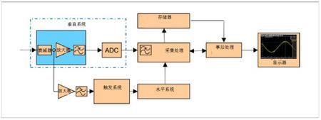
图 4：垂直系统
8格、10格或者其它一些栅格在选择上是随意的，为简单起见通常会选用 10格：10格比 8格更加容易划分。探头也会对显示比例造成影响，有些探头不会对信号造成衰减（1X 探头），有些探头会有 10 倍衰减功能 (10X 探头)，有些甚至可以达到 1000 倍衰减。探头的问题会在下文再进行讨论。
前面提到的输入耦合基本上确定了从信号被探头捕捉，到经过线缆传入仪器的整个过程的信号传输。直流耦合提供 1 M欧姆或者 50 欧姆的输入耦合阻抗。
选择 50 欧姆的输入耦合可以将输入信号直接发送至示波器的纵向增益放大器，由此可以实现最宽带宽。选择交流或者直流耦合模式（对应的 1M 欧姆端子数值）会在纵向增益放大器前方放置一个放大器，通常在所有情况下均将带宽限制为 500 MHz。如此高阻抗的好处在于提供了内在的高电压保护。在前面板上选择“接地”之后，纵向系统会断开连接，0-V 的点会显示在屏幕上。
其它与垂直系统相关的电路还包括一个带宽限制器，用于在对显示波形进行降噪时衰减高频信号成分。许多示波器还利用一个 DSP 任意均衡滤波器（抗混叠滤波器）来扩展仪器带宽，通过调整示波器通道的相位和幅值响应使仪器带宽超出前端的原始响应。然而，这些电路要求采样率满足奈奎斯特定理 —— 采样率必须大于信号最大基频的两倍。为了实现这一点，仪器通常会被锁定在其最大采样率，在未禁用滤波器的情况下无法降低采样率以察看更长的持续时间。
水平系统
相对于垂直系统，水平系统与信号采集更相关，强调采样率、存储深度以及其它与数据采集和转换直接相关的性能指标。
采样点之间的时间间隔称为采样间隔，样点值代表保存在存储器中用于产生波形的数值。波形点之间的时间间隔称为波形间隔，由于一个波形点可能建立在多个采样点的基础上，因此两者是相关的，有时也可能具有相同的数值。
一般示波器的采集模式菜单非常有限，因为一个通道只能产生一个波形，用户只能选择一种采样类型或者一种波形算法类型。但是，某些示波器可以在一个通道上并行显示三个波形，而且各个波形都可以对采样类型和波形算法类型进行组合。典型的模式包括：
• 采样模式：对于每个波形间隔，均由一个采样点来产生一个波形点。
• 高分辨率模式：对于每个波形间隔，会显示波形间隔的平均采样点。
• 峰值检测模式：对于每个波形间隔，会显示波形内的最小采样点和最大采样点。
• RMS：显示波形间隔内的采样点 RMS 值。这与瞬时功率成比例。
典型的波形算法模式包括：
• 包络模式：基于由至少两个触发事件所捕捉的波形，示波器会生成一个边界（包络线）来表示波形的最大值和最小值。
• 平均模式：根据多次采样获得各个波形间隔样本的平均值。
触发系统
触发器是每个数字示波器的基本单元之一，用于捕捉信号事件进行详细分析以及提供稳定的重复波形视图。触发系统的精度及其灵活性决定了如何显示以及分析测量信号。如前所述，数字触发系统在测量精度、采集密度以及功能性方面为示波器用户带来显著的优势。
模拟触发
示波器的触发器（图 5）确保为重复信号的持续监视提供稳定的波形显示。作为对特定事件的响应，触发器在隔离和显示诸如“矮波”逻辑电平等具体信号特征以及通道之间由串扰、缓慢边缘或者无效定时所引起的信号干扰时非常有用。触发类型的数量以及触发器的灵活性历年来一直在不断进步。
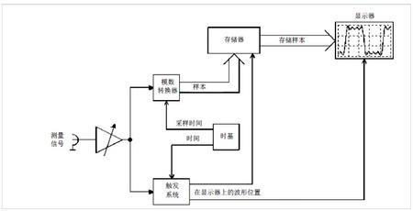
图 5：模拟触发系统
“数字”示波器是指对测量信号进行采样并将其保存为离散数字值的仪器，而一般示波器的触发系统则一直用于处理原始测量的模拟信号，因此称之为模拟触发系统。
输入放大器对被测信号进行调节，使其幅值与 ADC 和显示器的工作范围相匹配，经过调节的信号从放大器输出之后会并行发送至模-数转换器 (ADC) 以及触发系统。
ADC 会通过一条路径对测量信号进行采样，数字化的样本数值会被写入到采集存储器当中；而在另一条路径上，触发系统会将信号与有效的触发事件（比如信号跨越了“边缘”触发的触发门限）进行对比。当发生有效的触发条件时，示波器会最终确定 ADC 的样本并处理和显示所需的波形。测量信号一旦跨越触发电平，便会导致一个有效的触发事件。然而，为了让信号能够在显示器上准确显示，必须提供精确的触发点定时。否则，所显示的波形将不会与触发点（触发电平与触发位置的交点）重叠。
而这可能由多种因素所导致。首先，触发系统中的信号会通过比较器与触发门限进行比较，而比较器输出端的边缘时间必须利用时间数字转换器 (TDC) 进行准确测量。
如果 TDC 的测量结果不准确，那么所显示的波形与触发点之间出现偏移，并且每个触发事件都会改变这一偏移量，导致触发抖动。
另一个因素是测量信号的两条路径中存在误差源。信号会经过两条不同的路径进行处理（ADC 的采集路径以及触发系统路径），两者均含有不同的线性以及非线性失真。这导致所显示的信号与确定的触发点之间存在系统错配。在最坏的情况中，即便可以在显示器上看到这些触发事件，触发器也将无法对有效的触发事件作出响应，或者触发器会对那些采集路径无法捕捉和显示的触发事件作出响应。
最后一个因素是两条路径中存在不同的噪声源，这些噪声源包括具有不同噪声等级的放大器。这将引起延迟和幅值差异，表现在显示屏上就是触发位置出现偏移（抖动）。而当以数字触发方式来工作的时候，触发器将不会出现这些误差。
数字触发
与模拟触发系统相反，数字触发系统（图 6）直接对 ADC 所采集的样本进行操作，信号不会被分离为两条路径，而是对所需的同一路信号进行处理并显示出来。于是，将可从根本上避免模拟触发系统所存在的信号损伤。为了评估触发点，数字触发器将采用精确的 DSP 算法来检测有效的触发器事件，并准确地测量时间戳。执行实时信号处理所面临的挑战在于需要无缝监视测量信号。比如，R&S?RTO 系列示波器中的数字触发器采用了 8 位 ADC 以 10GS/s 的速率进行采样，并以 80 Gb/s 的速率来处理数据。
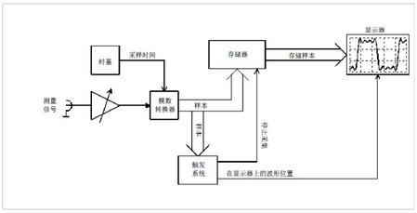
图 6：数字触发系统
由于数字触发系统采用与采集路径相同的数字化数据，因此可以实现 ADC 范围之内的信号事件触发。对于选定的触发事件，信号可以通过比较器与已定义的触发门限进行对比。在一个简单的例子中（边缘触发），当信号在要求的方向上越过触发门限，无论是信号的上升沿还是下降沿，该事件都会被检测到。在数字系统中，信号由所采集到的样本来表示，而采样率必须至少是信号中最高频率的两倍。当满足这一条件，才能实现信号的重构。
完全根据 ADC 样本来进行触发判决是不够的，因为跨越触发门限值的过程可能会丢失，因此需要利用内插算法提高时间分辨率，使采样速率达到 20 GS/s。经过插入算法之后，比较器会将样本数值和已定义的触发门限值进行对比，如果检测到触发事件，那么比较器的输出电平便会发生变化。
如图 7 所示，通过2倍插入方式将采样分辨率提高两倍，从而减少信号的“盲”区。左图的波形采样中并未包含波形图中过冲部分，并且 基于ADC 样本的触发门限无法检测到过冲发生。右图通过插值的方式将波形采样率提高两倍，因此过冲能够引起触发。过冲的最高频率为 3.5 GHz，因此当 ADC以10GS/s采样率工作的时候数字触发系统能够检测到高频分量。
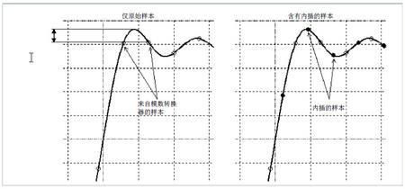
图 7：减少“盲”区
由于毛刺以及脉冲宽度等触发类型均基于定时条件，因此数字触发系统能够非常精确地触发这些事件，这是因为它可以实时确定了触发门限处的交点。触发事件的时间分辨率可以达到为 1 ps，而最小可检测的脉冲宽度为50ps。
数字触发系统的具体优势如表1 所示。
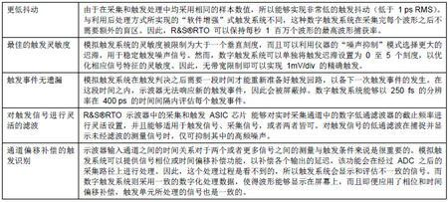
表 1：数字触发的优点
触发过程
触发扫描会在选定的点开始，能够显示诸如正弦波和方波等周期信号，还可以显示非周期信号，比如信号脉冲或者无法以固定频率重复出现的脉冲等。最常见的触发类型是边缘触发，当电压超过某个设定数值之后便会“启动”触发。用户可以选择上升沿触发或者下降沿触发。毛刺触发让仪器能够被脉冲所触发，该脉冲的宽度可以大于或者小于某具体的时间。通常会采用这种方法来尝试找出随机发生或者间歇性发生的错误，因此要找出这些错误也是非常困难的。
脉冲宽度触发与毛刺触发非常相似，也是要找出特定的脉冲宽度，并且它允许沿着水平触发位置指定任意具体宽度的脉冲，无论是正脉冲还是负脉冲。其优点在于用户可以看到触发前后所发生的事情，因此如果找出一个错误，查看触发前的情况可以提供更多关于出错原因的参考信息。如果将水平延迟设为 0，那么触发事件会被放置在屏幕的中央，于是便能在屏幕左边看到触发之前的情况，而在屏幕右边能够看到触发之后的情况。
除了上述的类型以外，还有许多其它触发类型，这些触发类型针对于特定的情况，能够检测到感兴趣的事件。比如，用户可以触发由幅值、时间（脉冲宽度、毛刺、斜率、建立和保持，以及超时）以及逻辑状态或者码型所定义的脉冲。其它触发功能包括串行码型触发，A+B 触发以及并行或串行总线触发。
数字示波器可以触发单一事件以及延迟触发事件，控制何时对这些事件作出响应，以及在特定的时间、状态或者过渡之后重置触发以再次开始触发序列。因此，即便是最为复杂的信号事件也能够被捕捉到。
数字示波器具备触发位置控件，能够在波形记录中设置触发水平位置。通过改变触发水平位置，用户可以捕捉到信号在触发事件前的情况。触发水平位置确定了触发点前后的可视信号长度。示波器的触发沿设置可以调整发生触发的信号点（即调整为上升沿触发或者下降沿触发）。
触发模式
触发模式用于确定示波器是否以及在什么情况下显示波形。所有示波器均可启用两种触发模式：一般（Normal）模式以及自动(auto)模式。当设置为一般模式时，示波器仅在信号达到指定位置时才会触发。而在自动模式中，即使没有触发，仪器也会进行扫描。
触发耦合和关断
某些示波器可以选择触发信号的耦合类型（AC 或者 DC），而某些仪器还能够设置高频抑制、低频抑制以及噪声抑制等耦合类型。为了避免错误发生触发事件，人们设计了更加高级的设定来消除触发信号中的噪声以及其它频谱成分。要保证示波器在信号的正确位置触发有时其实并不简单，因此大多数示波器均提供了“触发抑制”这种方式来使其变得更加简单。触发抑制是触发事件发生之后的一段可调时间内，示波器无法进行触发。该功能在对复杂波形图进行触发时是非常有用的，可以确保示波器仅在需要的点上进行触发。
显示系统与用户界面
顾名思义，显示系统用于控制呈现信号。显示屏的所有标记构成了称为十字线或者网格线的栅格。数字示波器及其所执行的任务都是非常复杂的，因此必须提供广泛且易于理解的用户界面。比如，R&S?RTO 系列的触摸屏显示器采用了彩色编码的控制按键、扁平化的菜单结构以及频繁使用的功能按键。在 R&S?RTM 系列中，按下一键测量按钮即可调用显示信号的“快速测量”功能。另外，还具有半透明的对话框、可移动的测量窗口、可配置的工具栏以及实时波形的预览图标。

